DRAMA VE ELEŞTİREL DÜŞÜNCE ATÖLYELERİNE AİT
MOBİLYA TEKNİK ŞARTNAMESİ

      - İŞİN ADI:
Temel Eğitim Yapılarında kurulacak olan Drama ve Eleştirel Düşünce Atölyeleri için gerekli mobilya ve donanım eşyalarının temin edilmesi ve kurulmasıdır. Ayrıca atölyelerin genel hususlarını içeren düzenlemeler yer almaktadır.

      - İŞİN KAPSAMI:
Bu şartname; Millî Eğitim Bakanlığı İnşaat ve Emlak Dairesi Başkanlığınca oluşturulan “Drama ve Eleştirel Düşünce Atölyelerine” ait teknik özellikleri, standart ve kalite hususlarını, sevke hazırlama, ambalaj ve etiketleme, montaj ve işletmeye alma, özel şartlar ve bunlarla ilgili her türlü iş ve işlemlere ait esas ve usulleri, atölyelerin mimari standartları hakkında genel düzenleme ilkelerini kapsar.

      - TANIMLAR:
Bu şartnamede geçen;
Kurum : T.C. Milli Eğitim Bakanlığını,
İdare : İl Milli Eğitim Müdürlüğünü,
İstekli : İhaleye talip olan gerçek veya tüzel kişiliği,
Yüklenici : Bu şartname hükümlerine göre okul mobilya malzemesi tedariğini yüklenen
tüzel veya gerçek tüzel kişiyi,
Malzeme : Kurulacak Atölyeye alınacakları ifade eder.

      - MALZEMELERİN ÖZELLİK VE MİKTARI:

Yüklenici özellikleri aşağıda tanımlanan tamamı sıfır, orijinal ve 6. Maddede tanımlandığı üzere paketlenmiş malzemeleri idareye iş süresinde temin edecektir.

4.1. DRAMA, DİL VE ELEŞTİREL DÜŞÜNCE ATÖLYESİ PAKETİ:
Drama ve Eleştirel Düşünce Atölyesinin genel mimari standartları ve atölyede bulunan donanımları kapsamaktadır. Söz konusu atölye için malzemelerin adetleri ve teknik özellikleri aşağıda sunulmuştur.

    - Drama ve Eleştirel Düşünce Atölyesi Mimari Standartları
- Drama ve Eleştirel Düşünce Atölyesi, kolay ulaşılabilir konumda, en az bir sınıf büyüklüğünde (48 m2) olacak şekilde planlanacaktır. (Ek-1)

    - Drama ve Eleştirel Düşünce Atölyesi Donanım Takımı Mahal Listesi
 | Kukla Perdesi Sahne Düzeneği (320 x 135 cm) : | 1 adet
 | Puf (40 x 40 x 40 cm) : | 30 adet
 | Puf (110 x 40 x 40 cm) : | 1 adet
 | Malzeme Dolabı (40 x 206 x 94 cm) | 2 Adet
 | Sahne Perdesi : | 2 adet
 | Pencere Altı Depolama Birimleri : | Değişken
 | Stor perde (siyah) : | Değişken

    - Drama ve Eleştirel Düşünce Atölyesi Donanım Paketi Teknik Özellikleri

      - Kukla Perdesi Sahne Düzeneği (320 x 135 cm) (1 Adet)
- Orta panel ve kanatlar,18 mm tik ağacı görünümlü mdf lamdan de-monte özellikte aparatlar kullanılarak imal edilmiş olacaktır.
- Kenarlarına 2 mm pvc çekilecektir.
- 1 adet 120 x 130 cm mdf lam levhaya, iki yanından 90 x 113.5 cm mdf lam levhalar 3er adet menteşe ile monte edilecektir.
- 120 x 130 cm olan levhanın orta kısmına 60 x 100 cm boyutlarında Hacivat Karagöz perdesi gelecek şekilde boşluk açılacaktır. Açılan boşluğun arka kısmına teknik çizimine uygun olarak stor perde(Karagöz oyunları için) monte edilecektir.
- Zemine sabit olmayacaktır, alttaki tekerlekleri ile seyyar/taşınabilir olmalıdır.
Teknik çizimdeki gibi yapılacaktır. (Ek-3)

Örnek Görsel:
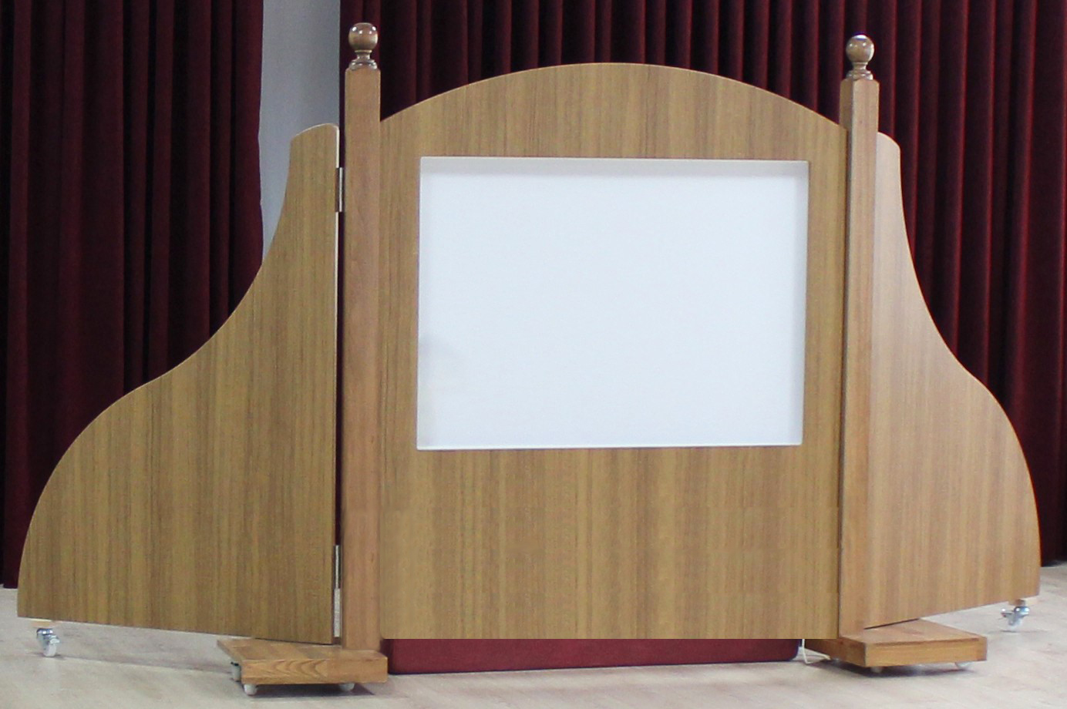
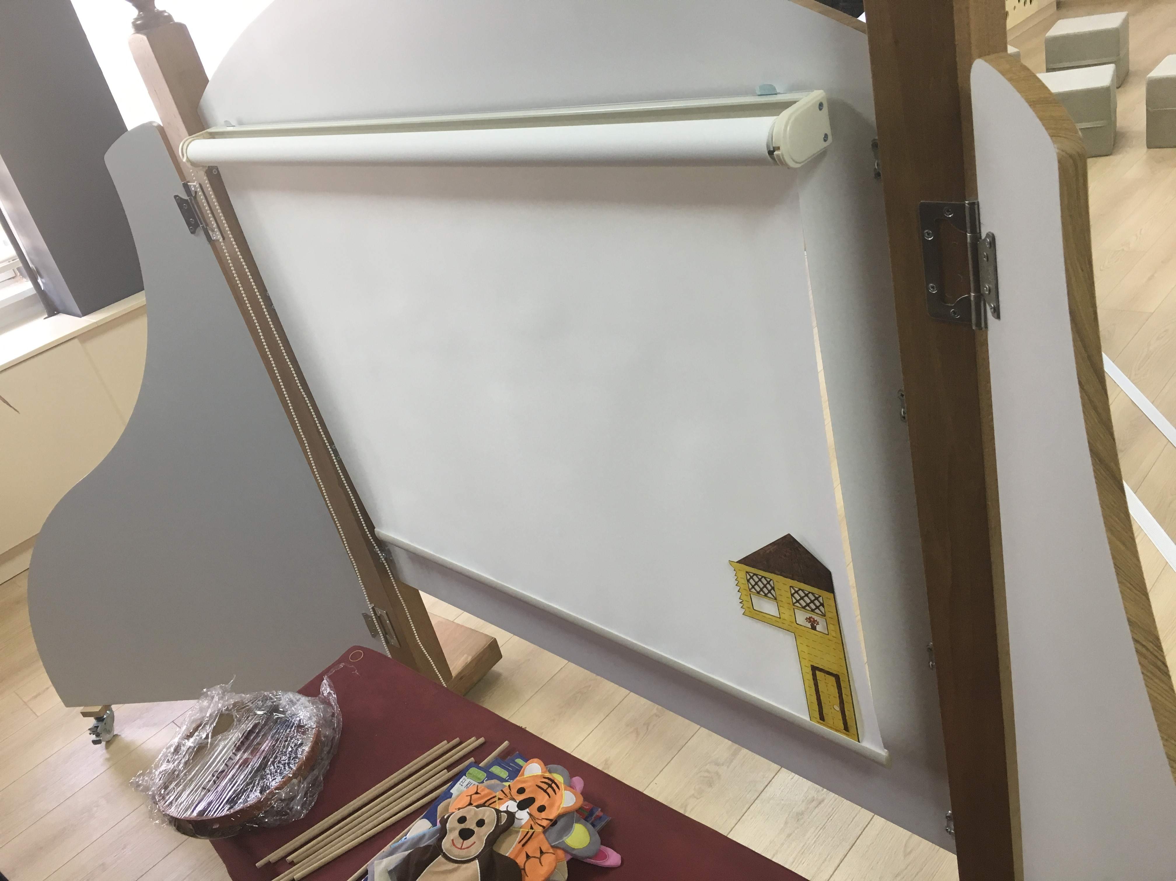
Teknik Detay Çizimi:
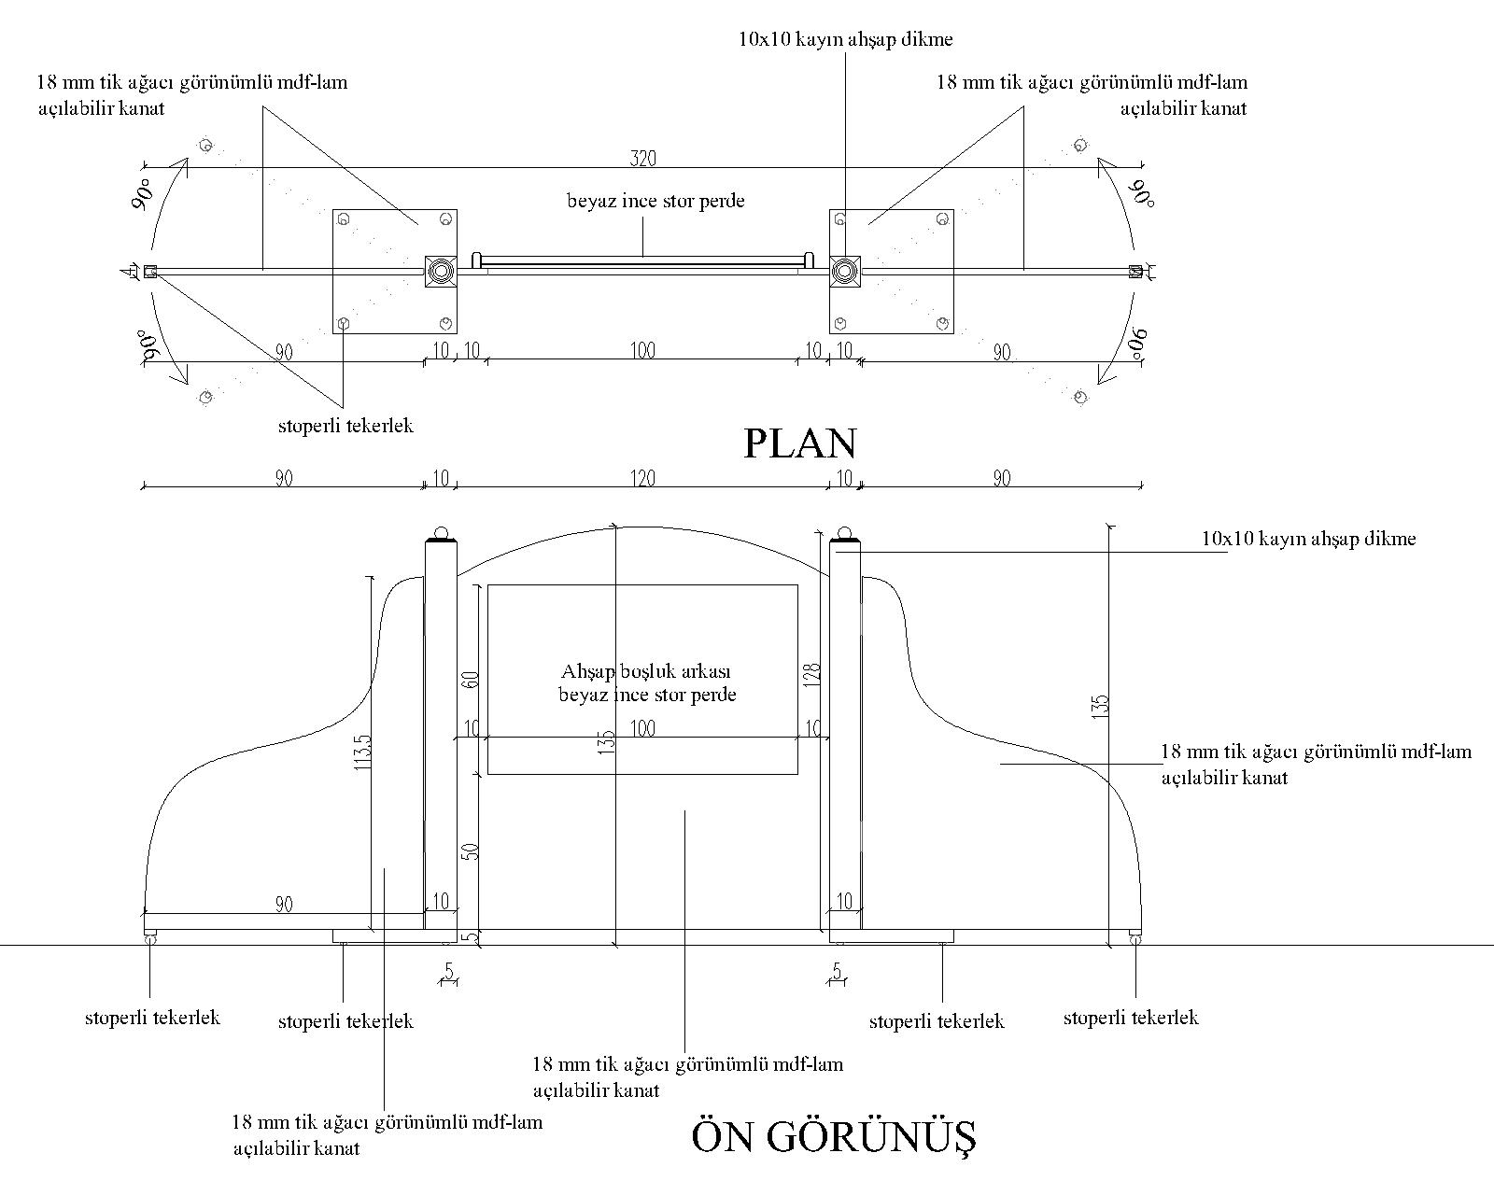

      - Puf (40 x 40 x 40 cm) (30 Adet)
- Pufun eni 40 cm, boyu 40 cm ve yerden yüksekliği 40 cm olacaktır.
- Dış kumaş kaplaması su geçirmez 600 denye imperteks 1. Sınıf nubuk kumaştan imal edilecektir.
- İç malzeme olarak 1. Kalite dökme sünger kullanılacak olup dış döşemesi fermuarlı sistemle giydirilmelidir.
- Her türlü taşıma, işçilik, malzeme, montaj dâhil yerine teslim edilecektir. Teknik çizimdeki gibi yapılacaktır. (Ek-4)

Örnek Görsel:
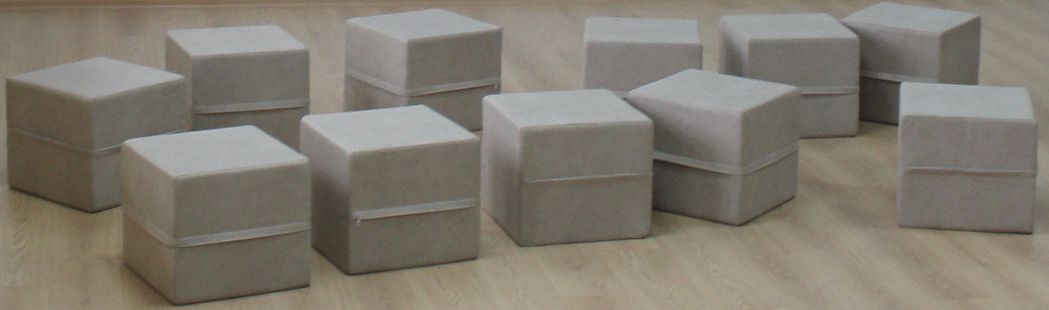

      - Puf (110 x 40 x 40 cm) (1 Adet)
- Pufun eni 110 cm, boyu 40 cm ve yerden yüksekliği 40 cm olacaktır.
- Dış kumaş kaplaması su geçirmez 600 denye imperteks 1. Sınıf nubuk kumaştan imal edilecektir.
- İç malzeme olarak 1. Kalite dökme sünger kullanılacak olup dış döşemesi fermuarlı sistemle giydirilmelidir.
- Kukla perdesi sahne düzeneğinin alt boşluğuna denk gelecek şekilde imal edilecektir.
- Her türlü taşıma, işçilik, malzeme, montaj dâhil yerine teslim edilecektir. Teknik çizimdeki gibi yapılacaktır. (Ek-5)
Örnek Görsel:
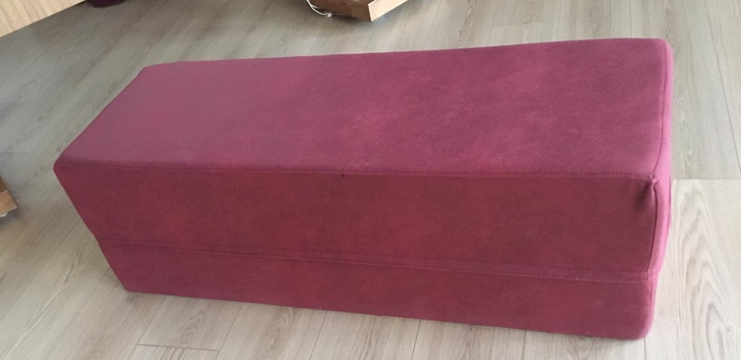

      - Malzeme Dolabı (40 x 206 x 94 cm) (2 Adet)
- Dolabın gövdesi 18 mm sunta lam malzemeden üretilecektir. Kenar cumbalarına 1mm pvc çekilecektir.
- Dolabın arka kısmı 8 mm suntadan imal edilecektir.
- Dolap kapakları 18 mm sunta üzeri tik ağacı görünümlü laminat kaplama yapılarak imal edilecektir.
- Dolap kulpları teknik çizimdeki gibi yapılacaktır.
- Dolap ayaklarında 4er adet 10 cm ayarlanabilir metal ayaklar kullanılacaktır.
- Her türlü taşıma, işçilik, malzeme, montaj dâhil yerine teslim edilecektir.
Teknik çizimdeki gibi yapılacaktır. (Ek-6)
Teknik Çizim Detayı:

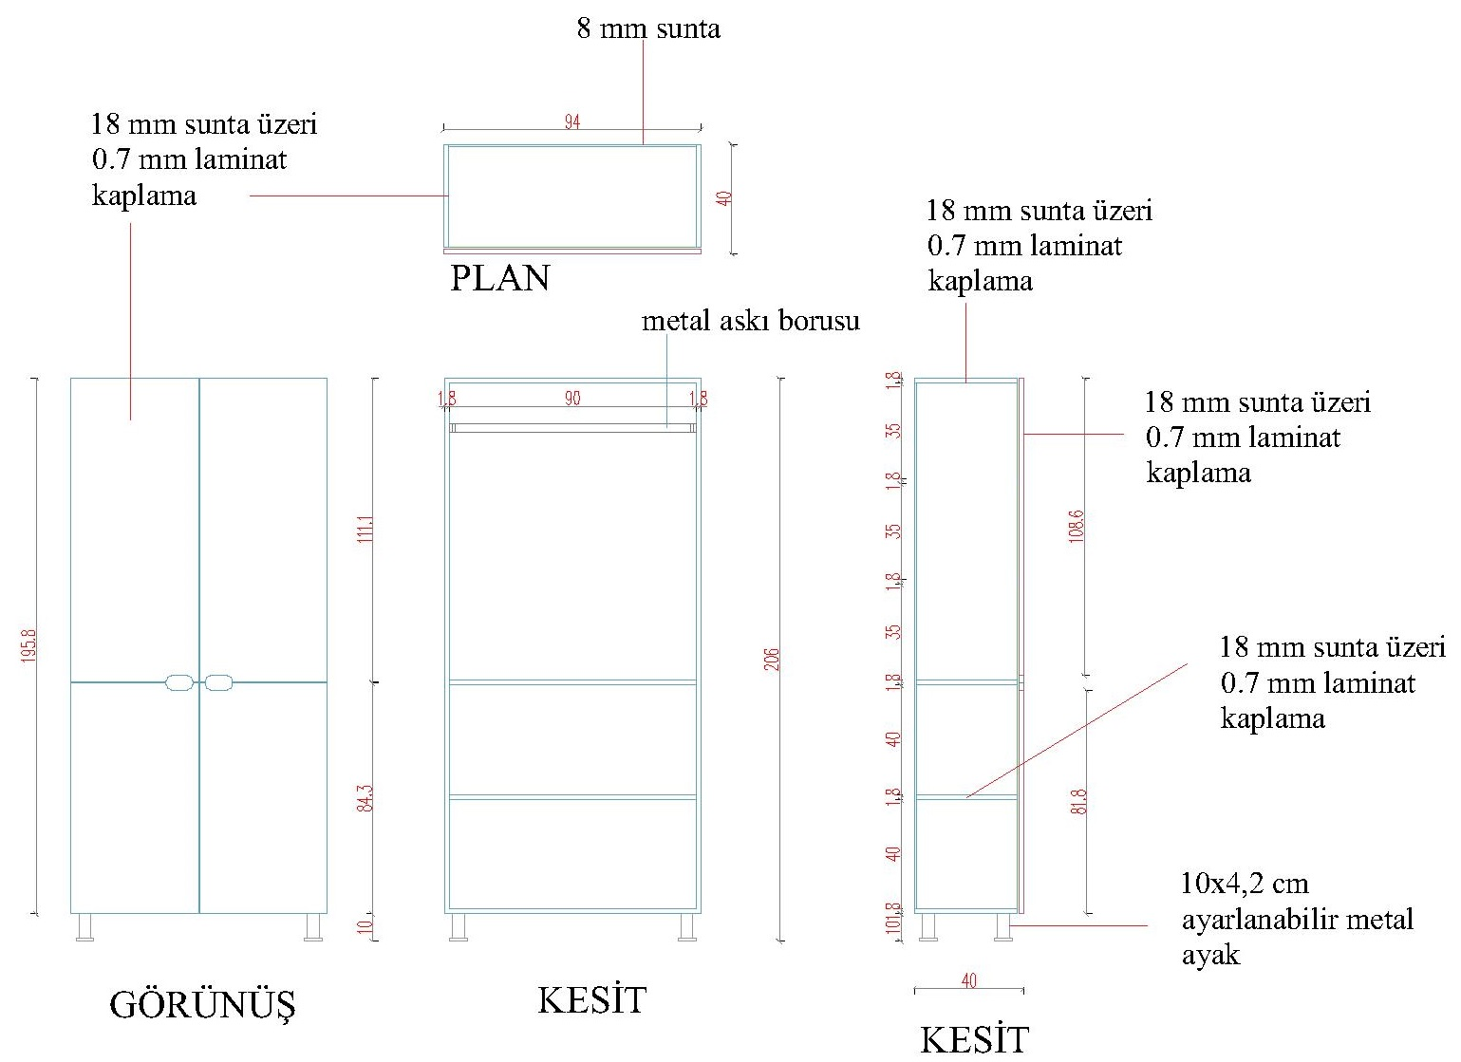

      - Sahne Perdesi (2 Adet)
- Perde, sahnenin ön kısmına denk gelecek şekilde tavana kornişle asılacaktır. Yüksekliği tavandan sahneye kadar olacaktır. Sahnenin 2 ucuna birer adet tiyatro perdesi denk gelecek şekilde konumlandırılması gerekmekte olup, 2 perde aynı anda kapatıldığında tüm sahne kapanmalıdır.
- Perde ince kadife kumaştan ve bordo renkte imal edilecektir.
- 2 perde de toplayıcı mandal, halka veya fon perde bağlama ipi bulunacaktır.
- Sahne perdesi uygulama sırasında yerinde rölevesi alınıp ölçüleri çıkarılacak olup idarenin onayına sunulacaktır. Kadife kumaş seçenekleri ve özellikleri İdareye sunulmadan yerine takılmayacaktır.
- Her türlü taşıma, işçilik, malzeme, montaj dâhil yerine teslim edilecektir.

Örnek Görsel:
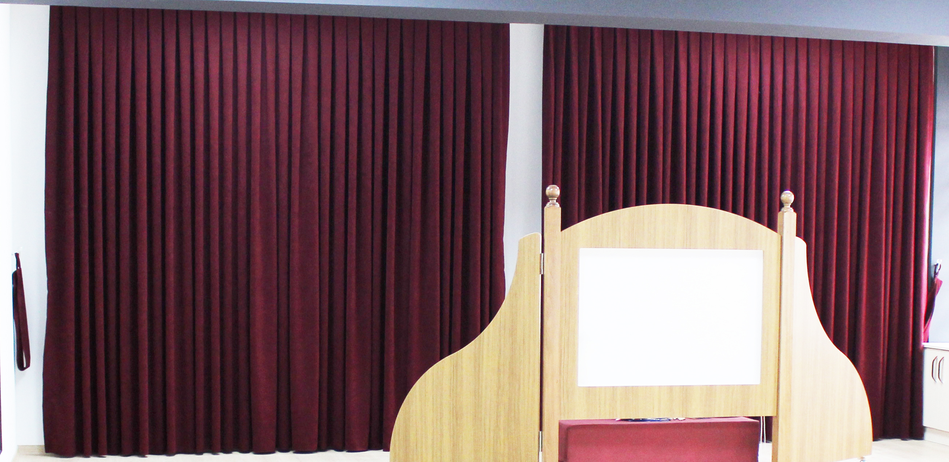

      - Pencere Altı Depolama Birimleri
- Mekânın içindeki pencere altları tamamen en az 40 cm derinlikte dolap olarak yapılacaktır.
- Dolaplar duvardan duvara boşluk kalmayacak şekilde yapılacaktır.
- Radyatör denk gelen yerlerin ön paneli teknik çizimdeki gibi imal edilecek, kapaklar gövdesi ve yan dolapları 18 mm beyaz renk sunta lamdan imal edilecektir.
- Petek kapama ünitelerinin çerçevesi 18 mm beyaz renk sunta lamdan, yatay dikmeleri ise 18 mm tik ağacı görünümlü sunta lamdan imal edilecektir.
- Kenar cumbalarına 2 mm pvc çekilecektir.
- Genişlikleri, derinlikleri ve yükseklikleri atölye yapılacak mekânın büyüklüğüne ve tesisat durumuna bağlı olarak yerinde ölçü alınarak yapılacaktır.
- Ayrıca her türlü taşıma, işçilik, malzeme, montaj dâhil yerine teslim edilecektir.
Teknik çizimdeki gibi yapılacaktır. (Ek-7)
Örnek Teknik Detay Çizimi:
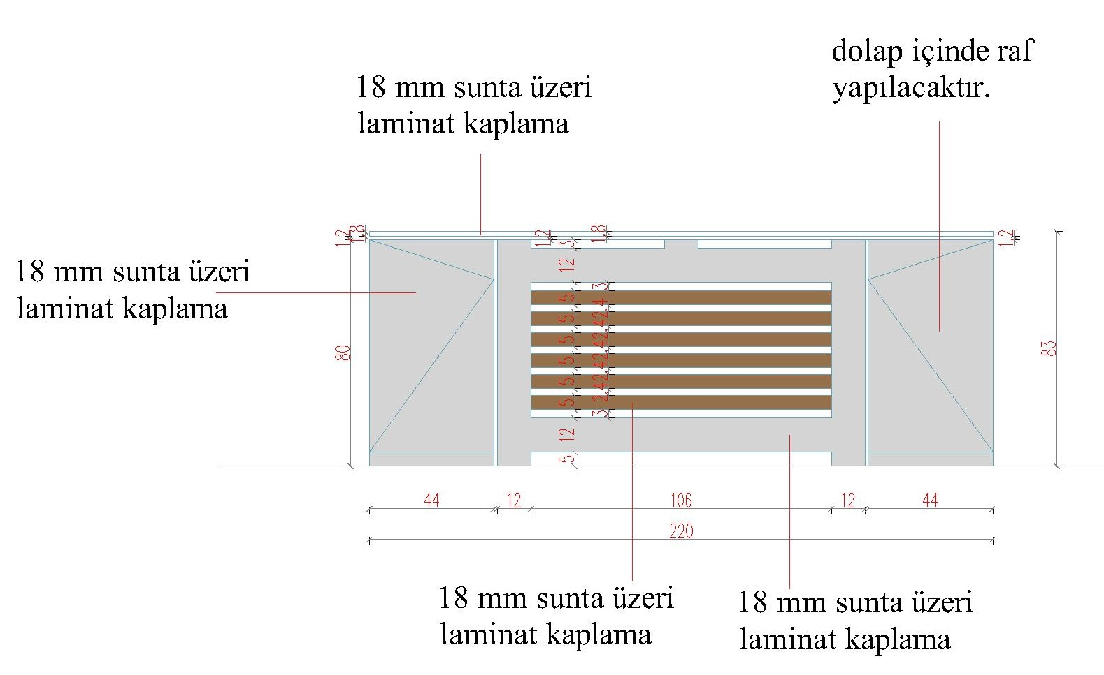

      - Stor Perde (Mekândaki pencere sayısı kadar)
- Stor perde boyutları pencere ölçülerine uyacak şekilde seçilecektir.
- %100 polyester esaslı zebra desenli siyah kumaş, yerinde alınan pencere ölçülerine gore gönyeli bir şekilde kesilecektir. Üstü lamelli olarak 32 mm çapında özel kanallı 220gr/mt alüminyum boruya sarılacaktır. Mekanizma ise 32mm boruya uygun plastikten üretilmiş mukavemetli, zincirli mekanizma olacaktır. 5cm eninde elektrostatik boyalı üst profile sağ ve sol plastik ayakları takılarak yerinde montajı yapılacak hale getirilir.
- Zincirli veya motorlu mekanizma kullanılabilir.
- Zebra perdenin her iki seçeneğinde de etek çıtası iç içe geçmiş iki parça alüminyumdan oluşmaktadır. İçteki yuvarlak boru çok özel tasarlanarak, daha geniş enlerde paralelliğin korunması sağlanmalıdır. Dış parça dönüşü kolaylaştırmakla beraber kenar sıkışmalarını önlemekte ve görselliği arttırmaktadır.
- Her türlü taşıma, işçilik, malzeme, montaj dâhil yerine teslim edilecektir.
Örnek Görsel:
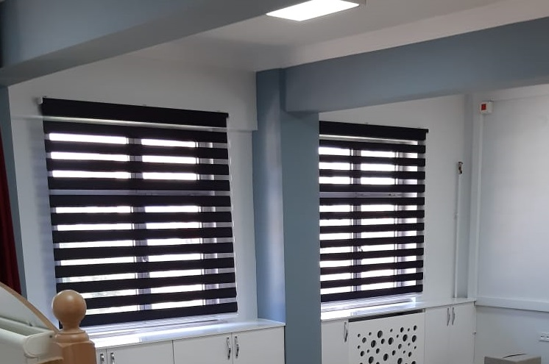

- MALZEME STANDART VE KALİTE İLE İLGİLİ HUSUSLAR
İşin yapımında 1. sınıf ve TSE standartlı malzemeler kullanılacak ve iş, tekniğine uygun kaliteli işçilikle yapılacaktır.

- SEVKE HAZIRLAMA, SEVK, AMBALAJ VE ETİKETLEME:
Bu şartname kapsamında temin ve teslim edilecek her türlü malzemenin nakliye, taşıma, sigorta, yerine teslim/montaja kadar geçici bulundurma (depolama) sorumluluğu ve bunlarla bağlantılı her türlü masraf yüklenici tarafından karşılanacaktır.
Tüm donatım malzemeleri nakliye aracı ile kullanım yerine sevk edilirken malzemelerin çizilmesini önlemek için kabarcıklı naylon vb. sarılarak, malzemelerin çizilmesi, birbirine sürtmesi ve hasar görmesi önlenecek ve kullanım yerine ulaştırılacaktır. Ayrıca malzemenin cinsine ve yapısına göre koruyucu kutu ve diğer materyal de kullanılacaktır.
Malzemelerin tüm taşıma ve kurulumu yüklenici sorumluluğundadır. Taşıma veya kurulum sırasında zarar gören malzeme idare tarafından kabul edilmeyecek olup yüklenicinin ilgili malzemeleri herhangi bir bedel talep etmeksizin değiştirme zorunluluğu bulunmaktadır.

Malzemelerin taşınmasının öncesinde yüklenici idareye bilgi verecektir. ve nakliyeye aktarılacak malzemeler nakliye öncesinde idarenin kontrolünden geçecektir. Söz konusu bilgilendirme yüklenici tarafından nakliye gününden asgari 3 iş günü önce idareye yapılacak olup nakliye öncesinde idarenin personeli tarafından ürünlerin incelenebilmesi için gerekli imkânlar yüklenici tarafından oluşturulacaktır.

İdare malzemelerin teslim adresini tedarik sürecinde yükleniciye iletecektir.
- ÖZEL ŞARTLAR
İşin yapımında kullanılacak malzemelerin renk ve deseni ile kullanılacak aksesuarların seçimleri İdare tarafından belirlenecektir.
Sözleşmenin imzalanmasını müteakip yüklenici tarafından şartnamede belirtilen özelliklere uygun malzeme seçenekleri idareye sunulacaktır. Ayrıca teknik şartnamede açıklanamayan hususlar ekte verilecek olan mobilya çizimleri baz alınarak imal edilecektir.
Tadilat başlamadan önce 3 boyutlu çizimler yüklenici firma tarafından yapılacak ve idarenin onayına sunulacaktır. Tüm 3 boyutlu çizimler ile birlikte 2 boyutlu yerleşim planları, elektrik tesisat planları, sıhhi tesisat planları ve tavan planları da yapılmış olacak olup, yine idarenin onayına sunulacaktır. Yapılan çizimlerde, uygulamasında kullanılacak malzeme ve renkler anlaşılır şekilde gösterilecektir.

- GARANTİ VE BAKIM ONARIM
Teslimatı yapılacak tüm malzemelerin garanti süresi en az 24 (yirmi dört) ay olacaktır. Garanti süresince tüm onarım ve yedek parça değişimleri yüklenici tarafından ücretsiz olarak yapılacaktır.

